前提
Charter3の課題で作成したプロジェクト ex_ｄb2_app を使用します。

問題１
下記の手順に従って実行結果となるようにプログラムを作成してください。
レコードの価格を基準に集計して表示します。
集計の種類は
・レコード数、年齢の合計、年齢の平均、年齢の最小値、年齢の最大値

１．\ex_db2_app\ex_db2\views.py の index関数を修正
※必要に応じてChapter3まで使用していたindex関数はコメントアウトしておきましょう。

実行結果
localhost:8000/ex_db2
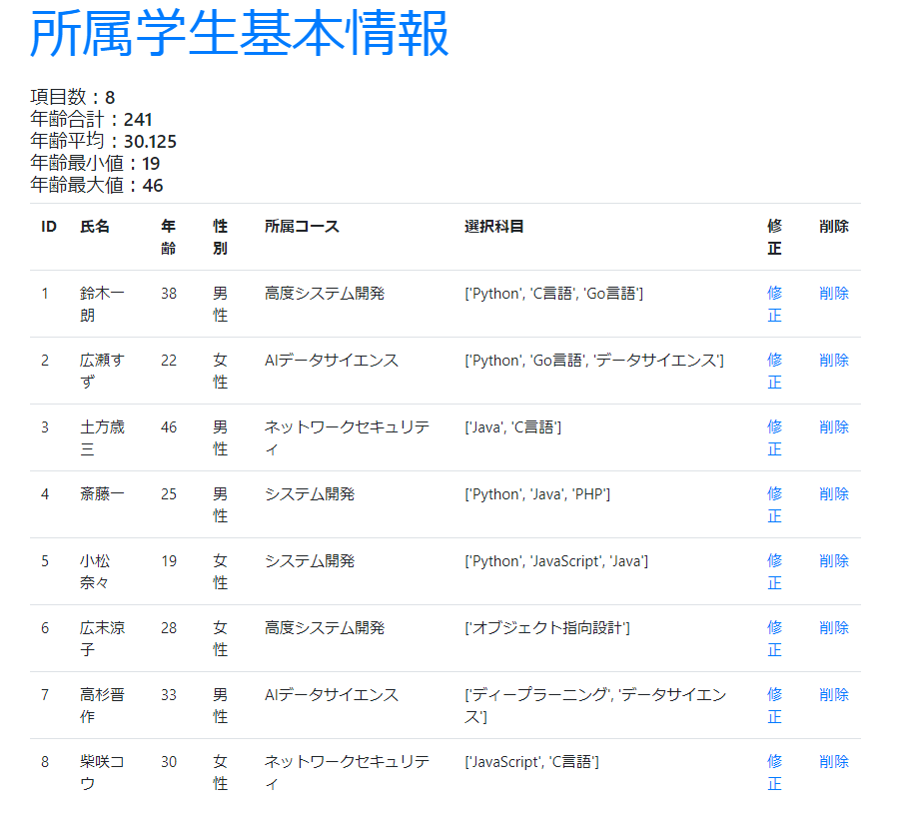

問題２
下記の手順に従って実行結果となるようにプログラムを作成してください。
SQL文を直接実行できるようにして、検索機能に各種複合検索ができるようにします。

１．\ex_db2_app\ex_db2\views.py の find関数を修正

実行結果
localhost:8000/ex_db2/find
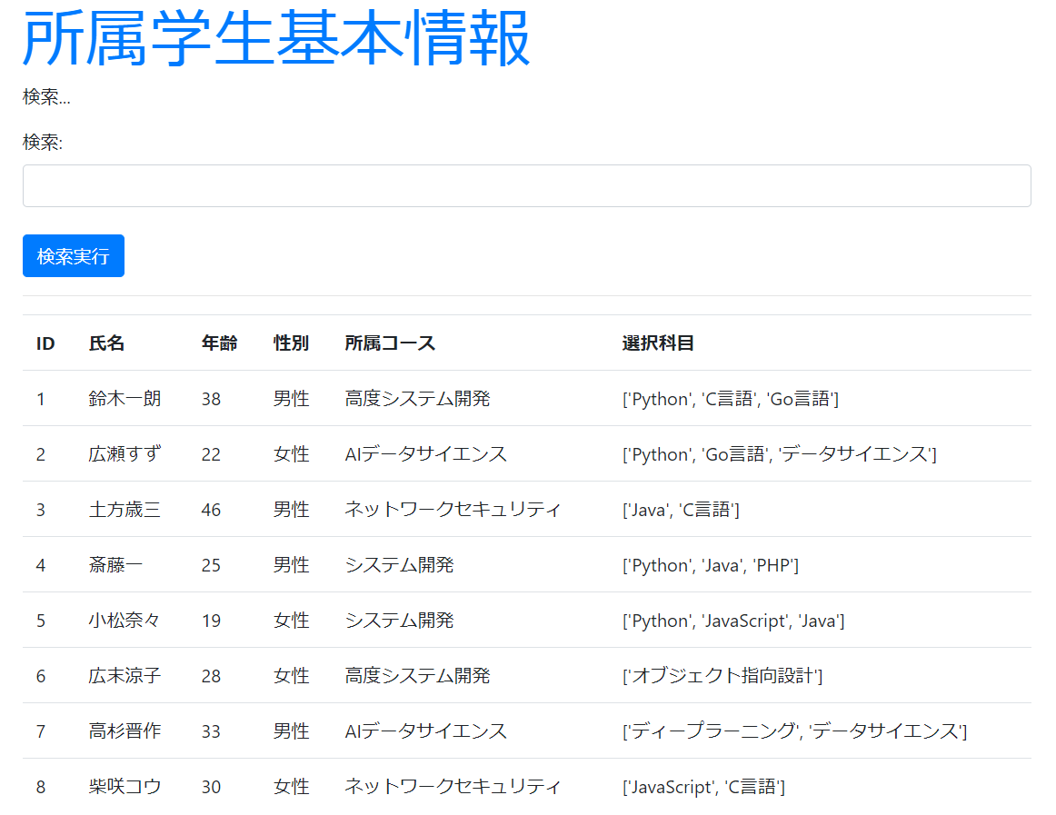

検索語に id = 4 を入力し、検索実行
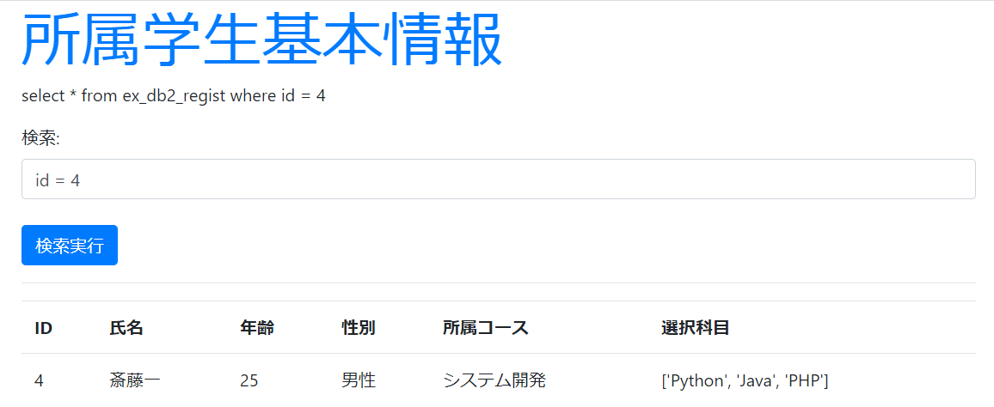
検索語に age >= 20 and age <= 30 を入力し、検索実行
